上海电力大学
实验报告

课程名称 C语言程序设计A 实验项目 实验3 顺序结构程序设计
姓名 陈昕宇 学号 20242146 班级 2024391 专业 集成电路设计与集成系统
同组人姓名 无 指导教师姓名 栗风永 实验日期 2024年 10 月 11 日

一、实验目的
（1）掌握C语言中使用最多的一种语句——赋值语句的使用方法；
（2）掌握C语言的各种数据类型:整型、实型、字符型变量的定义；
（3）掌握C语言中算术运算符及表达式的使用；
（4）掌握C语言的顺序结构程序设计方法。

二、实验内容和步骤

I.基础部分：理解顺序结构程序的执行过程，理解各种数据类型及它们的运算
（1）给定程序c3-1-1.c的功能为：根据键盘输入的半径，计算圆面积。
- 编辑并运行该程序，观察运行结果。
/* c3-1-1.c */
（源代码）
#include <stdio.h>
int main()
{
float r;
double area;
printf("请输入圆的半径:");
scanf("%f",&r);
area=3.14159*r*r;
printf("计算结果如下:\n");
printf("r=%5.2f, area=%lf\n",r,area);
return 0;
}
（运行结果截图）
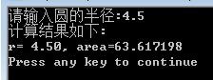
- 程序c3-1-2.c将程序c3-1-1.c中的语句调换位置。
/* c3-1-2.c */
（源代码）
#include <stdio.h>
int main()
{
float r;
double area;
area=3.14159*r*r;//将计算面积的语句提前到输入数据之前
printf("请输入圆的半径:");
scanf("%f",&r);
printf("计算结果如下:\n");
printf("r=%5.2f, area=%lf\n",r,area);
return 0;
}
（运行结果截图）
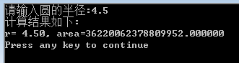
（可能的编译警告信息）
（结果分析）
变量r未被赋值便参与计算，故结果出错
（2）下列程序是浮点类型数据的使用，观察程序的运行结果，分析并回答问题。
/* c3-1-3.c */
（源代码）
#include <stdio.h>
int main()
{
float fa,fb,fc,fsum;
double d;
fa=3141.592678;
fb=6.026e-27;
fsum=fa+fb ;
d=31415926.78;
printf("float 类型数据的打印结果： \n");
printf("fa=%f\t fb=%f\t fsum=%7.2f\n",fa,fb,fsum);//用格式符%f 输出 float 类型变量
printf("fa=%e\t fb=%e\t fsum=%e\n",fa,fb,fsum); //用格式符%e 输出 float 类型变量
printf("double 类型数据的打印结果： \n ");
printf("d=%lf, d=%e\n",d,d);
return 0;
}
- 当在某台电脑上编译此程序时，会出现warning信息，为什么？
（分析）
单、双浮点类型的错误使用，精度可能损失
- 观察并分析程序中第2条和第3条输出语句的结果。
（结果分析）
Double类型数据精度更高
（3）下列程序涉及字符类型和整型类型的互通性，观察程序的运行结果，分析并回答问题。
/* c3-1-4.c */
（源代码）
#include <stdio.h>
int main()
{
char c1='a',c2='b',c3='c';
c1=c1+2;
c2=c2+8;
c3=c3-32;
printf("char 类型数据的打印结果： \n ");
printf("c1=%c\t c2=%c\t c3=%c\n",c1,c2,c3);
printf("char 类型数据和 int 类型的关系： \n");
printf(" c1=%d\t c2=%d\t c3=%d",c1,c2,c3);
return 0;
}
（运行结果截图）
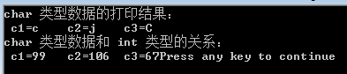
- 变量c1、c2、c3用格式符%c和%d输出时的结果为何不同？
（分析）
所对应的数据类型不同
- 变量c1、c2、c3用格式符%c输出时为什么输出结果不再是‘a’、‘b’、‘c’,而是变成了‘c’、‘j’、‘C’？
（分析）
ASCII码值变化，对应字符自然变化
（4）下列程序可以测试整型数据类型变量的取值范围，观察程序的运行结果，分析并回答问题。
/* c3-1-5.c */
（源代码）
#include <stdio.h>
int main()
{
int a,b,c,d ;
a = 2147483647; /* 为整型变量 a 赋值最大的正整数 */
b = a+1;
c = -2147483648; /* 为整型变量 c 设定最小的负整数 */
d = c-1;
printf("正数范围 a=%d , b=%d\n", a, b) ;
printf("负数范围 c=%d , d=%d\n", c, d) ;
return 0;
}
（运行结果截图）
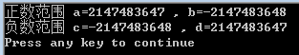
- 已知在内存中，整型数据占4个字节空间，最大值为2147483647，程序中变量b的值为什么不是2147483648？将一个大于2147483647的整数赋给一个整型变量，会得到什么结果？
（分析）
最高位表示正负，进位后变为大负数
- 占内存4个字节的整数的最小值为什么是-2147483648而不是-2147483647？程序中变量d的值为什么不是-2147483649？
（分析）
中间有0故负数少一个，符号只表示正负
(5)下列程序为多种数据类型应用，观察程序的运行结果，分析并回答问题。
/* c3-1-6.c */
（源代码）
#include <stdio.h>
int main()
{
int a,b;
unsigned c,d;
a = 100;
b = -100;
c = a;
d = b; //将一个负整数赋给一个无符号的变量
printf("a=%d, b=%d\n", a, b);
printf("a=%u, b=%u\n", a, b); //按无符号格式输出 a,b
printf("c=%u, d=%u\n", c, d);
return 0;
}
（运行结果截图）
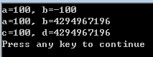
- 观察变量d的值，分析将一个负整数赋给一个无符号的变量，会得到什么结果。
（分析）
最高位不再表示符号，变成大数
- 观察变量c的值，分析将一个整数赋给无符号变量，会得到什么结果？
（分析）
最高位不再表示符号，变成大数
- 无符号整数的最大值为4294967295。改变程序中各变量的值，例如： a = 4294967295, b = -4294967295。重新分析上述问题①和②。
（分析）
正负情况互换了

(6) 下列程序为算术运算符“/”、“%”及强制类型转换运算符的使用，观察程序的运行结果，分析并回答问题。
/* c3-1-7.c */
（源代码）
#include "stdio.h"
int main( )
{
int a,b;
a=2;
b=1%a;
printf("%d\n",1/a);
printf("b=%d\n",b);
printf("%f %f\n",(float)(1/a), (float)1/a);
return 0;
}
（运行结果截图）
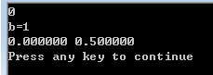
- 第一个printf 语句的输出结果为什么是0？
（分析）
整型去尾
- 第三个printf 语句中2个输出项的输出结果为什么不同?
（分析）
将数据转换为了单精度浮点型

(7) 下列程序为不同类型数据的混合运用，观察程序的运行结果，分析并回答问题。
/* c3-1-8.c */
（源代码）
#include <stdio.h>
int main()
{
int a;
float d;
char c1;
double f;
long m;
unsigned p;
a = 61;
c1 = 'a';
d = 3.56;
f = 3157.890121;
m = -2147483647;
p = -2147483647;
printf(" a=%d\n c1=%c\n d=%6.2f\n",a,c1,d);
printf(" f=%15.12f\n m=%ld\n p=%u\n",f,m,p);
return 0;
}
（运行结果截图）
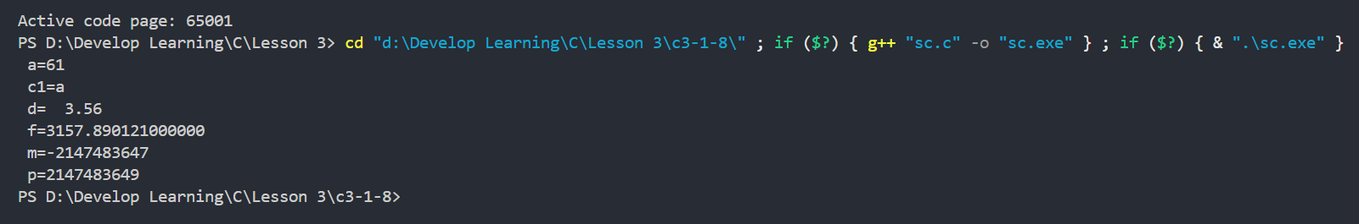
- 运行此程序并观察和分析结果(特别注意变量p输出的值)。
（分析）
输出类型依次是整型、浮点型、字符型、双精度浮点、长整型、无符号
- 改用scanf函数输入数据而不用赋值语句，scanf函数如下：
scanf(“%d,%c,%f,%lf,%ld,%u”,&a,&c1,&d,&f,&m,&p);
输入的数据如下：61,a,3.563157,0.123456789,-2147483648,-2147483647↙
请分析运行结果。
（分析）
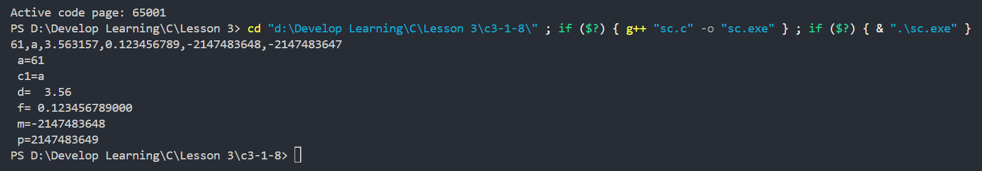
- 将printf语句改为：
printf(“a=%d\nc1=%c\nd=%15.6f\n”,a,c1,d);
printf(“f=%f\nm=%d\np=%d\n”, f, m, p);
分析运行程序。
（分析）
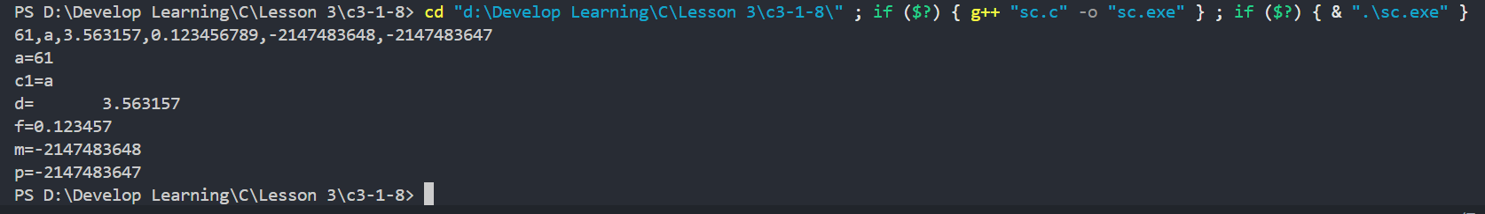
- 将变量p改用%o格式符输出。
（分析）
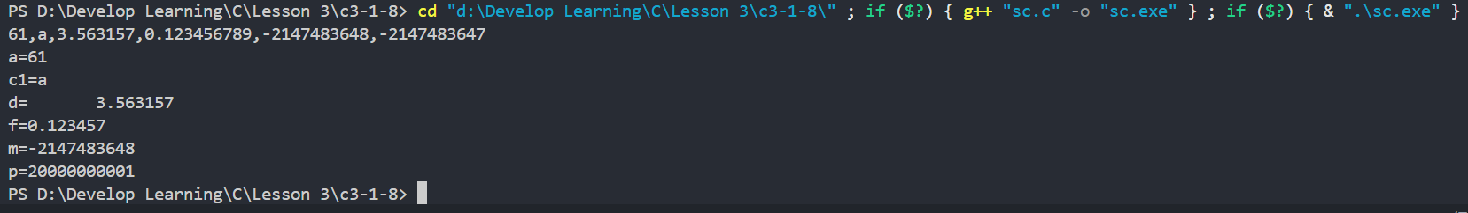
- 将scanf函数中的%lf和%ld改为%f和%d，运行程序并观察分析结果。
（分析）
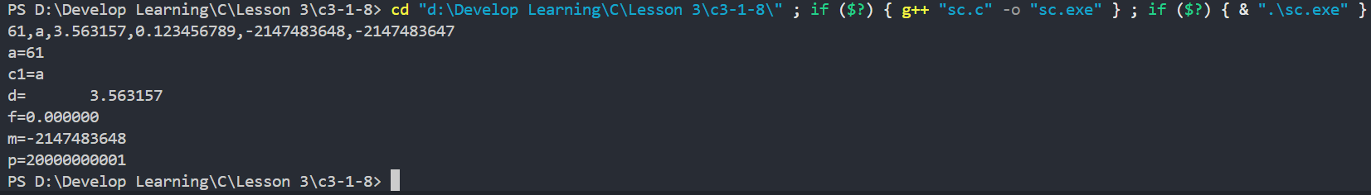
（8）下列程序为不同数据类型的混合运算，观察程序的运行结果，分析并回答问题。
/* c3-1-9.c */
（源代码）
#include<stdio.h>
int main( )
{
int n=100;
float f;
double d;
f=n+2.5;
printf("f=%f\n",f);
n=f/2;
printf("n=%d\n",n);
n=(1/2)*f;
printf("n=%d\n",n);
d=f*2;
printf("d=%lf\n",d);
return 0;
}
（运行结果截图）
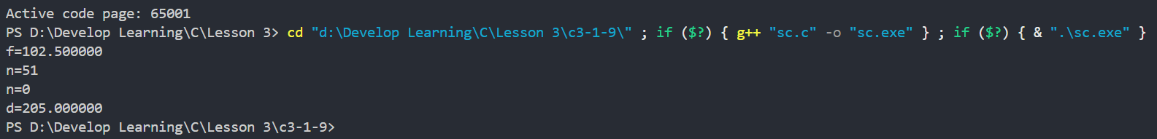
- 在某台电脑上编译此程序时，出现警告信息，为什么?
（分析）
双精度到单精度，单精度到整型，精度损失
- 观察并分析程序运行结果。
（分析）
随着精度损失以及整型去尾，数值计算不断出错

II．提高部分：顺序结构程序设计
1、程序填空
（1）给定程序c3-2-1.c的功能是：将a,b两个变量的值交换并输出。通过赋值语句给变量a、b赋值。请完善程序，并运行出正确的结果。
/* c3-2-1.c */
（源代码）
#include<stdio.h>
int main()
{
int a,b,t;
/**************found************/
a=2; //此处填写通过赋值语句给变量a赋值的语句
/**************found************/
b=1; //此处填写通过赋值语句给变量b赋值的语句
t=a;
a=b;
b=t; /* 以上三条赋值语句实现 a,b变量值的交换
/**************found************/
printf("a=%d,b=%d",a,b);//此处填写输出变量 a、b的值的语句
return 0;
}
（运行结果截图）

（2）给定程序c3-2-2.c的功能是：将a,b两个变量的值交换并输出。通过scanf()函数从键盘输入变量a、b的值。请完善程序，并运行出正确的结果。
/* c3-2-2.c */
（源代码）
#include<stdio.h>
int main()
{
int a,b,t;
/**************found************/
printf("输入变量a、b的值：");
scanf("%d%d",&a,&b);
printf("交换前：a=%d,b=%d\n",a,b);
t=a;
a=b;
b=t; /* 以上三条赋值语句实现 a,b变量值的交换
/**************found************/
printf("交换后：a=%d,b=%d\n",a,b);//此处填写输出变量 a、b的值的语句
return 0;
}
（运行结果截图）
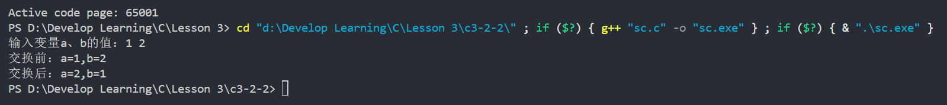

（3)程序c3-2-3.c的功能是：当x=2.5,a=7,y=4.7时，计算并输出表达式x + a % 3 * (int) (x + y) % 2 / 4的运算结果。请完善程序，运行出正确的结果，并分析得到结果的原因。
/* c3-2-3.c */
（源代码）
#include<stdio.h>
int main()
{
int a=7;
float x=2.5,y=4.7,z;
z = x + a % 3 * (int) (x + y) % 2 / 4;
printf("%f\n",z);
return 0;
}
（运行结果截图）
（分析）
(int)强制转化整型

2、程序设计
（1）编写程序c3-2-4.c，程序的功能是：从键盘上输入一个华氏温度，能够输出相应的摄氏温度,输出结果保留2位小数。华氏温度F与摄氏温度c的转换关系为：
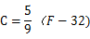
/* c3-2-4.c */
（源代码）
#include<stdio.h>
int main()
{
float c,f;
printf("输入一个华氏温度：");
scanf("%f",&f);
c = (f-32)*5/9;
printf("对应的摄氏温度是：%.2f",c);
return 0;
}
（运行结果截图）

（2）编写程序c3-2-5.c，程序所实现的功能是：两次调用getchar()函数读入两个字符分别赋给c1和c2，再分别用putchar( )函数和printf( )函数输出这两个字符。
/* c3-2-5.c */
（源代码）
#include<stdio.h>
int main( )
{
char c1,c2;//定义需要的变量（注意类型）;
c1 = getchar();//用 getchar函数从键盘读入 c1';
c2 = getchar();//用 getchar函数从键盘读入 c2;
putchar(c1);putchar(c2);//用 putchar函数输出变量 c1,c2
printf("%c%c",c1,c2);//用 printf函数输出变量 c1,c2
return 0;
}
（运行结果截图）

（3）编写程序c3-2-6.c，程序所实现的功能是：设圆半径r=1.5，圆柱高h=3，求对应的圆周长、圆面积、圆柱体积。要求使用scanf函数输入半径和高，输出计算结果。输出时要有文字说明，输出结果取小数点后两位数字。
/* c3-2-6.c */
（源代码）
#include<stdio.h>
int main( )
{
float r,h,c,s,v;
printf("输入半径与高：");
scanf("%f%f",&r,&h);
c = 2*3.1415*r;
s = 3.1415*r*r;
v = s*h;
printf("周长为%.2f\n",c);
printf("面积为%.2f\n",s);
printf("体积为%.2f\n",v);
}
（运行结果截图）
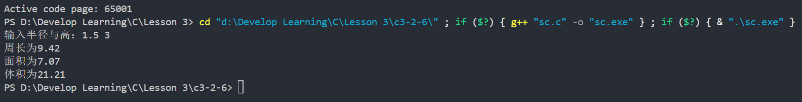

III.拓展部分：文件的使用
（1）编写程序c3-3-1.c，程序实现的功能是：从键盘输入一个同学的学号及高数、英语、C语言3门课的成绩，计算平均分，并写入文件score_avg.txt中。
/* c3-3-1.c */
（源代码）
#include <stdio.h>
int main()
{
int a,b,c,d;
float e;
scanf("%d%d%d%d",&a,&b,&c,&d);
e = (b+c+d)/3;
FILE *fp;
fp=fopen("score_avg.txt","w");
fprintf(fp,"学号 高数 英语 C语言 平均分\n");
fprintf(fp,"%d %d %d %d %.2f",a,b,c,d,e);
fclose(fp);
return 0;
}
（运行结果截图）
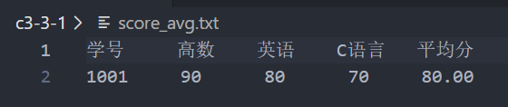

（2）改写（1）中的程序为c3-3-2.c：学号及3门课成绩从文件score.txt中读入（而不是从键盘读入），写入文件score_avg.txt中。
/* c3-3-2.c */
（源代码）
#include <stdio.h>
int main()
{
int a,b,c,d;
float e;
FILE *fp;
fp=fopen("score.txt","r");
fscanf(fp,"%d%d%d%d",&a,&b,&c,&d);
fclose(fp);
e = (b+c+d)/3;
fp=fopen("score_avg.txt","w");
fprintf(fp,"学号 高数 英语 C语言 平均分\n");
fprintf(fp,"%d %d %d %d %.2f",a,b,c,d,e);
fclose(fp);
return 0;
}
（运行结果截图）
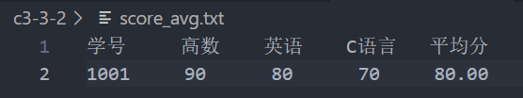

三、实验总结
将程序编写和测试过程中出现的各种问题（需要的话可以截图）、解决方法详细总结在这部分。

说明：实验报告要求
- 根据实验内容中各个不同实验的要求写出测试数据和调试结果（要求采用截图的方式给出程序运行结果）。
- 编写相应的程序，写出完整的程序代码，包括注释，注意书写的层次结构。
- 整理上机步骤，总结经验和体会。
- 上交的实验报告分两种形式：打印稿由部分同学上交，电子稿全部提交，电子稿的命名方法统一采用形式：8位学号_姓名_实验x_2021.doc

